Outline:

* **Introduction** – Why you should be using AngularJS
* **Demo** – login screen in jQuery and Angular
* **Terminology** – The critical foundation for understanding
* **Application Structure** – simple structure vs modularized structure + tips, best practices

**(good article**: <https://scotch.io/tutorials/angularjs-best-practices-directory-structure> )

* **Modules** – Reusable functionality
* **Controllers** – Facilitating communication between the model and the view
* **ControllerAs** – how to use it and why (to get ready for angular2)
* **Route**: ng-view vs ui-view (to get ready for angular2)
* **Filters** – Changing the way you see things
  + built in filters
  + Custom filters
* **Dependency Injection**

1. Lazy initialization
2. Minifies

Question you might have:

הקדמה(דוגמה מסך לוגין):

1. הא אפשר להגדיר ng-app בלי שם? (תשובה: בעבר יכלו היום לא)
2. האם יכול להיות שתי ng-app על הדף? כן ולא, אם אתם רוצים שתיים צריך לעשות את זה עם angular.bootsrap
3. לא הבנתי את ng-class
4. למה צריך data.data?
5. מה זה הסיומת intelissence
6. C:\Program Files (x86)\Microsoft Visual Studio 14.0\JavaScript\References
7. למה המורות התייחסו שונה לangular.module

מבניות הפרויקט:

1. מה ההבדל בין rootScope לscope?

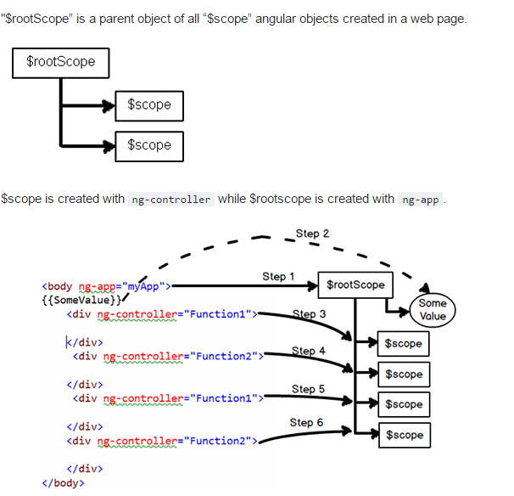

1. מדוע הcontroller לא מוכר לי כשאני מגדירה שתי מודלים באותו שם.
2. Dependency injection

שיעורי בית:

1. לעשות דף נפרד לroute
2. להפריד את יצירת המודולים לדף נפרד
3. שתהיה סדרה של תמונות בתקיית images ממוספרות מ1-10
4. תהיה תצוגה של תמונה אחת גדולה ושלוש מתחתיה קטנות
5. שתי חיצים אחת ימינה ואחת שמאלה בלחיצה על שמאלה – שתוצג התמונה הקודמת וימינה התמונה שאחריה
6. למטה בהתאמה תוצג באמצע התמונה שלמעלה ובשתי הצדדים התמונה הקודמת והתמונה שאחריה.

